KETIKA BURUNG GEREJA DIPATUK MERPATI
Praktek Penggembalaan Khususnya Disiplin Gerejawi di Jemaat
Karangan



SKRIPSI
Diajukan kepada Sekolah Tinggi Agama Kristen Negeri Toraja untuk memenuhi
sebagian persyaratan memperoleh gelar Sarjana Teologia (S.Th.)

FIRMA S AMBAR A’ DEMMAINDO

20031665
SEKOfjWttNggiAgjWM
2009

Nama | : Firma Sambara’ Demmaindo
Nomor Induk | : 20031665
Jurusan | : Teologi Kependetaan Paket Agama dan Masyarakat
Judul | : Ketika Burung Gereja di Patuk Merpati
Sub-Judul | : Tinjauan Teologis-Praktis tentang Penggembalaan anggota  Jemaat Melalui Disiplin Gerejawi di Jemaat Karangan
Setelah diperiksa dan | diteliti ulang, ternyata telah memenuhi persyaratan untuk

dipertahankan dalam ujian skripsi.
Rantepao, Juli 2009
Mengetahui
Dosen Pembimbing 1

(Pdt. DR. A. Kabanga’ M.Th.)
Dosen Pembimbing 2
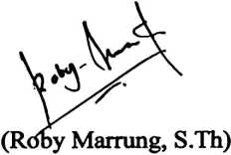

HALAMAN PENGESAHAN
Skripsi dengan judul : Ketika Burung Gereja Dipatuk Merpati
Sub Judul : Praktek Penggembalaan Khususnya Disiplin Gerejawi di
Jemaat Karangan.
Sebagai Salah Satu Persyaratan Untuk Memperoleh Gelar Saijana Teologi (SI)
pada Sekolah Tinggi Agama Kristen Negeri (STAKN) Toraja.
Disusun oleh : Firma Sambara’ Demmaindo
Dosen Pembimbing : 1. Pdt. DR. A. Kabanga’, M.Th.
2. Roby Marrung, S.Th.
Telah dipertahankan penulis di depan Panitia Ujian Saijana (SI) pada Sekolah
Tinggi Agama Kristen Negeri (STAKN) Toraja pada tanggal 22 Juli 2009.
Dewan Penguji
1. Pdt. Daud Sangka’ P., M.Si.
2. Pdt. J. R. Pasolon, M.Th.
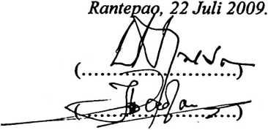
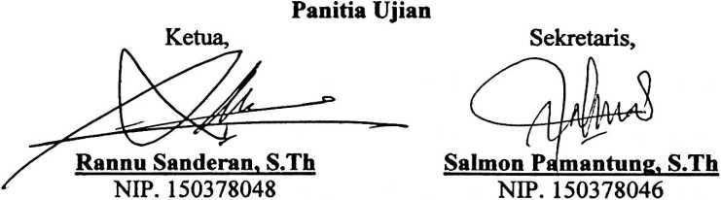
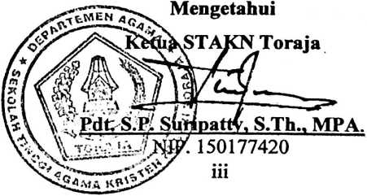

ABSTRAKSI
Firma Sambara’ Demmaindo, Ketika Burung Gereja Dipatuk Merpati dengan
sub Judul Praktek Penggembalaan Khususnya Disiplin Gerejawi di Jemaat
Karangan.
Penulis tertarik untuk menulis skripsi ini karena melihat realitas kehidupan
yang tidak teratur dalam jemaat. Seiring dengan perkembangan zaman dimana gereja
berada didalamnya, setiap orang sering melakukan kesalahan yang dapat menjadi batu
sandungan di antara sesama anggota jemaat.
Dalam tulisan ini, penulis mengawalinya dengan pertanyaan bahwa mengapa
Disiplin Gerejawi tidak pernah diberalakukan dan apa pemahaman Majelis Jemaat
tentang disiplin gerejawi. Untuk menjawab pertanyaan tersebut maka penulis mencari
literatur pendukung yang membahas tentang Disiplin Gerejawi dan selanjutnya
mengadakan penelitian secara langsung dengan cara turun langsung ke lapangan
untuk mewawancarai dan membagikan angket kepada Majelis Jemaat untuk di isi.
Pelaksanaan penelitian lapangan penulis lakukan di Jemaat Karangan, Klasis
Mengkendek Tengah Barat (KMTB).
Pada akhir tulisan ini penulis menyimpulkan bahwa pelaksanaan disiplin
gerejawi belum sepenuhnya diberlakukan dalam jemaat Karangan oleh karena
pemahaman majelis jemaat tentang penggembaan khusus masih terbatas. Oleh karena
itu penjemaatan Tata Gereja Toraja (TGT) yang baru, yang diberi nama Tata Gereja
Gereja Toraja (TG2T) masih sangat perlu ditingkatkan agar setiap aturan Gereja
Toraja dapat diimplementasikan dengan baik oleh jemaat-jemaat.
iv

